В Москве прошли соревнования по гребле «верхом на Драконах»
03.10.2019
В Москве прошли соревнования по гребле «верхом на Драконах»
На Гребном канале в Крылатском молодёжный совет Департамента спорта города Москвы организовал и провёл первые соревнования среди молодёжных советов органов исполнительной врасти столицы по гребле на лодках класса «Дракон». Отличительной чертой лодок являются украшения в виде головы и хвоста дракона, а также наличие барабанщика с большим барабаном, который задаёт ритм команде гребцов.
В соревнованиях участвовало 16 команд от департаментов спорта, природопользования, транспорта, ЖКХ, финансов, и многих других. Команду Департамента ГОЧСиПБ представляли спасатели ГКУ "МГПСС" (Дмитрий Гужов, Никита Дорохов, Владимир Ерошин, Вадим Крупенников, Алексей Шаргалин и Кирилл Соломко), авиационный техник ГКУ "МАЦ" Анна Вдовина, специалист по охране труда Департамента ГОЧСИПБ Ольга Павлова и молодые сотрудники окружных управлений ЦАО и СВАО Анна Лисовская, Наталья Бодрова и Вера Беляева.
Гонка по гребле на лодках «Дракон» - это 11 участников в каноэ, 10 гребущих и 1 барабанщик. В одном ритме под звуки барабанов 10 гребцов должно были двигаться синхронно и на скорость преодолеть 250 метров водной глади Гребного канала.
Соревнования проводились и на берегу, по сухой гребле (это имитация на тренажере) и среди команд болельщиков. Приехать и поддержать молодёжную команду департамента ГОЧСиПБ приехал председатель объединенного совета молодых специалистов ДГОЧС Сергей Мирный и молодые сотрудники Пожарно-спасательного центра, УМЦ, МГПСС, МАЦ и окружных управлений.
16 команд, 4 заплыва. В своём заплыве команда ГОЧСиПБ пришла первой, несмотря на заминку почти в 8 секунд, давшая хорошую фору остальным участникам старта, и вышла в полуфинал. В полуфинале команда ДГОЧС пришла второй, уступив лидеру гонки лишь на долю секунды. Тем не менее сборная команда Департамента ГОЧСиПБ вышла в финал соревнований.
Итоговая финальная гонка - стала настоящим испытанием для начинающих гребцов. Заплыв был среди сильнейших команд соревнований, и ребятам необходимо было собрать все силы, несмотря на прохладную погоду, мокрую одежду и усталость и выложиться на полную.
По итогам соревнований команда Департамента ГОЧСиПБ завоевала бронзу – почётное 3 место, 2 место у Департамента транспорта (ГУП «Московский метрополитен»), а золото соревнований у Департамента ЖКХ (АО «Мосэнергосбыт»).
"Следующие наши соревнования мы проведём в более широком формате., - раскрывает планы на будущее председатель молодежного совета Департамента спорта Москвы Дмитрий Анатольевич Климов, директор ГБУ "Центр олимпийской подготовки" Москомспорта. - Мы откроем трибуны для зрителей, будем транслировать заезды на электронном табло, увеличим дистанцию...всё будет по серьёзному! Хочу выразить отдельную благодарность Департаменту ГОЧСиПБ. Благодаря тому, что сегодня вы были здесь, никто не упал, не перевернулся на дистанции, всё было очень безопасно, всё было проведено на высшем уровне!"
"Отличный результат, который превзошёл все ожидания! - делится своими впечатлениями Владимир Ерошин, заместитель начальника поисково-спасательной станции "Строгино". - Данное мероприятие помогает поближе познакомиться с сотрудниками нашего Департамента и лучше понимать друг друга. Да, у нас были отдельные недочёты и просчёты, но это ведь первое наше подобное состязание и в дальнейшем мы всё это учтём и исправим для достижения наилучшего результата!".
Безопасность проведения соревнований обеспечивали спасатели Московской городской-поисково спасательной службы на водных объектах. Всего были привлечены силы и средства трёх поисково-спасательных станций и поисково-спасательного водолазного отряда.
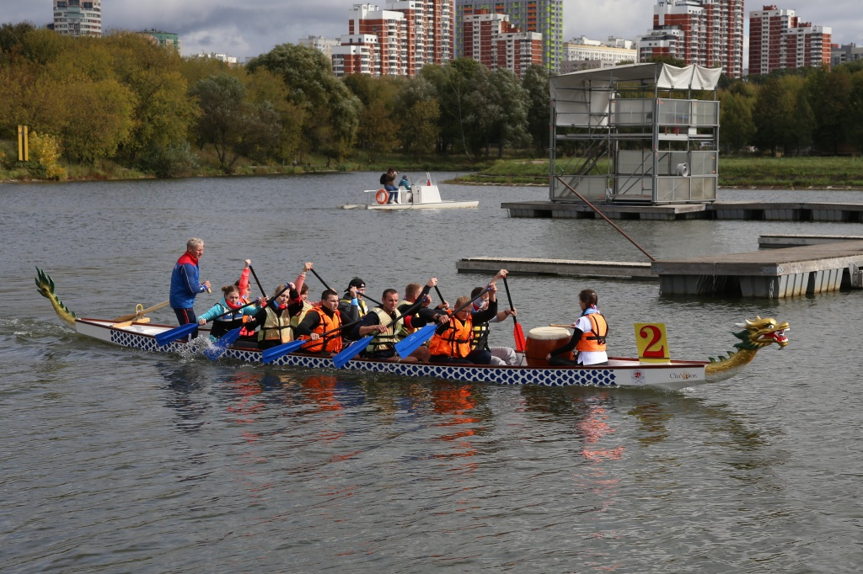

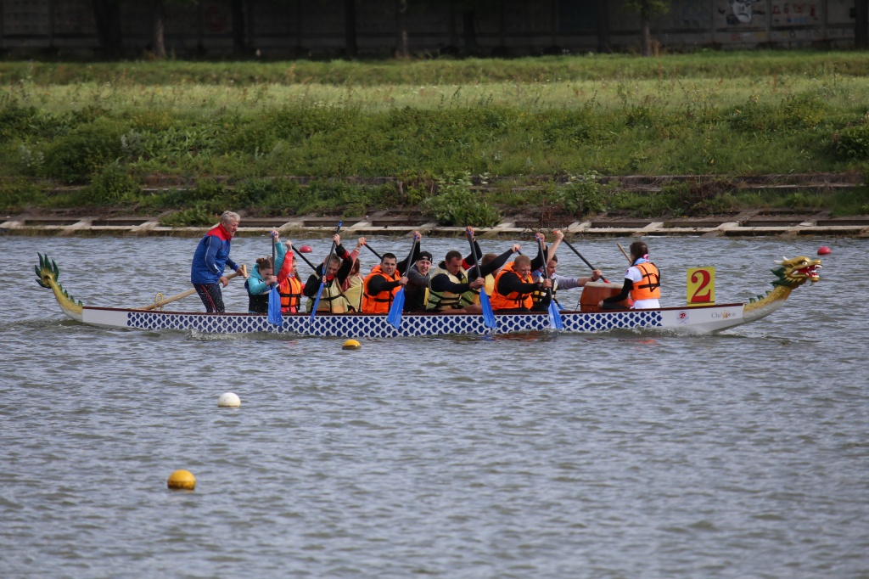
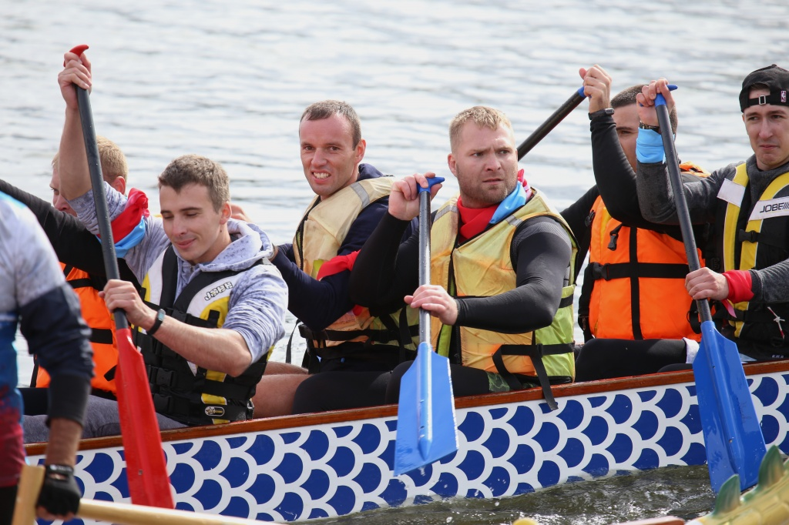

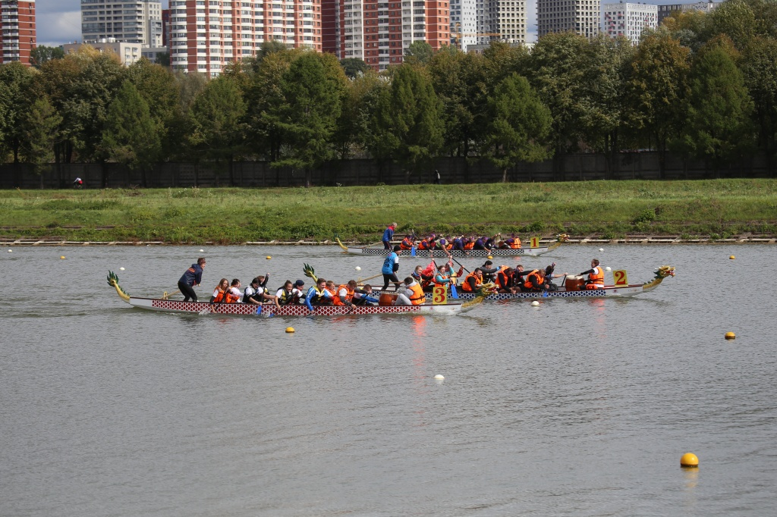
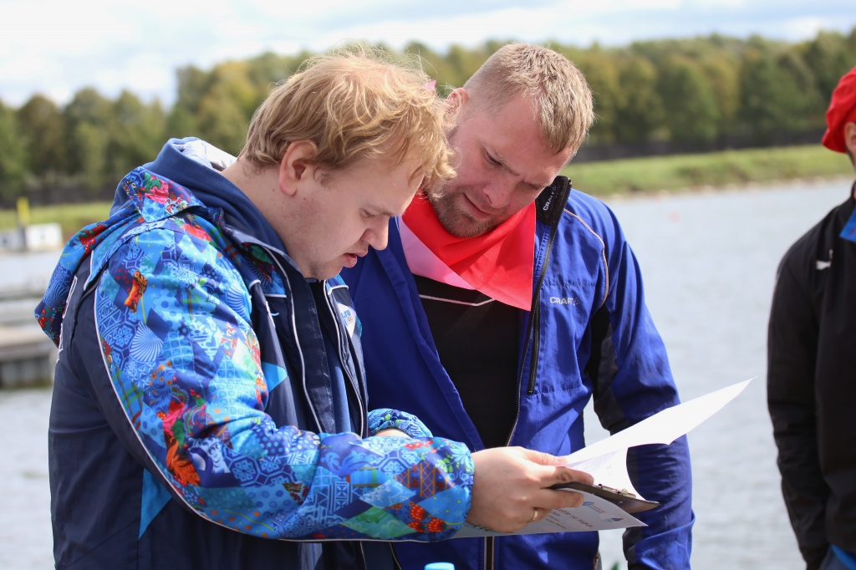

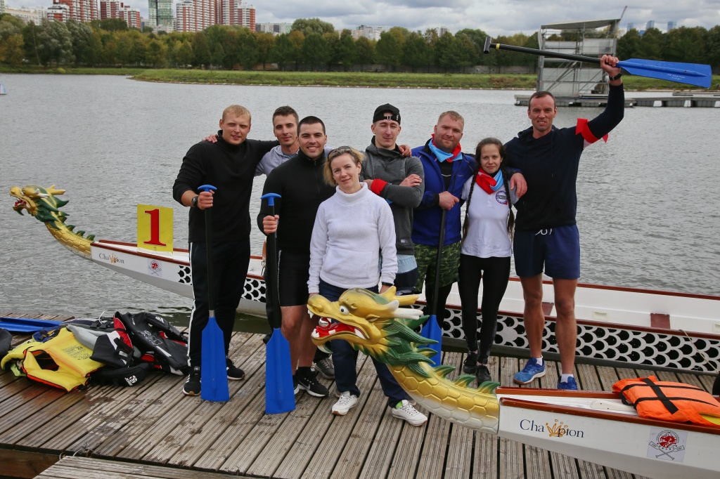
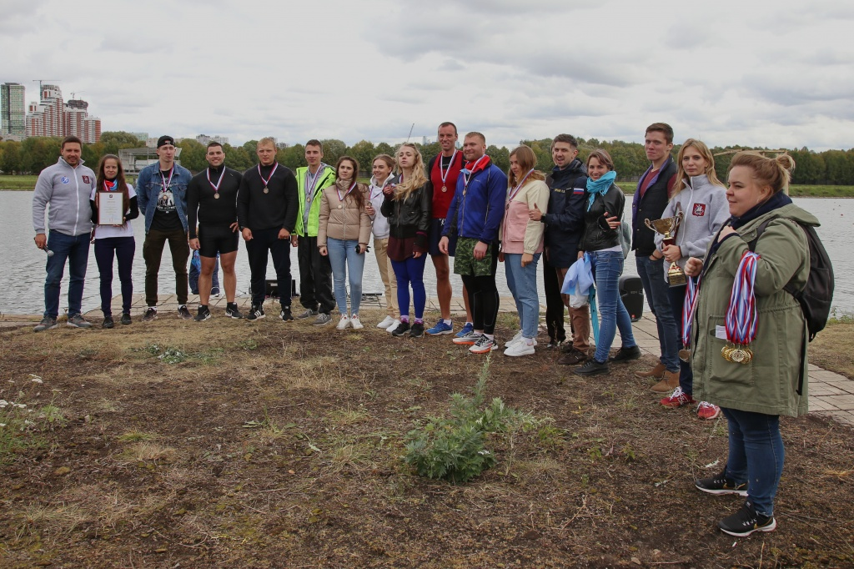

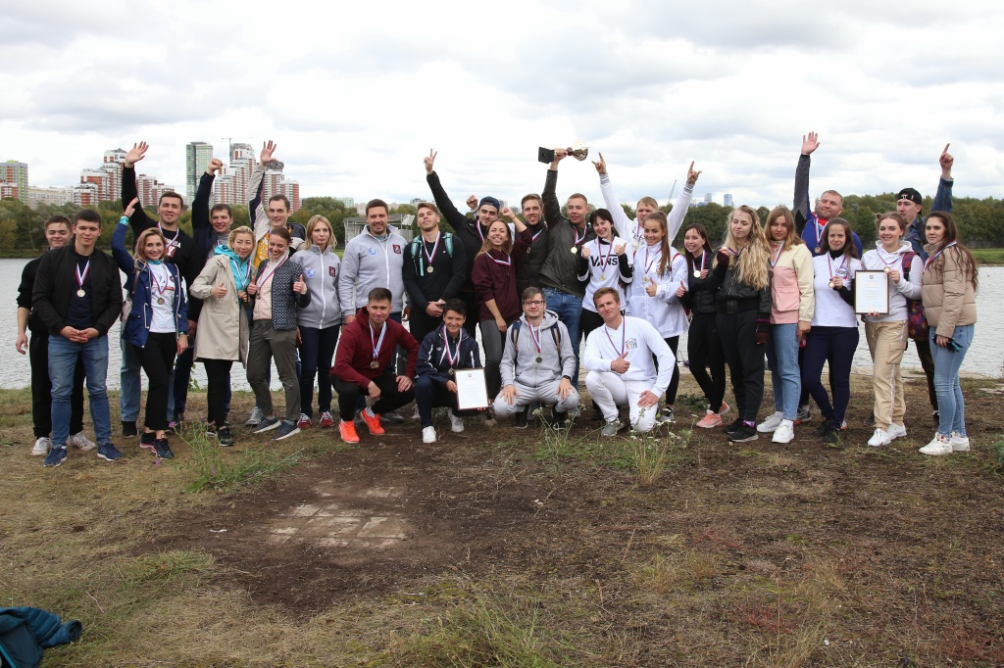
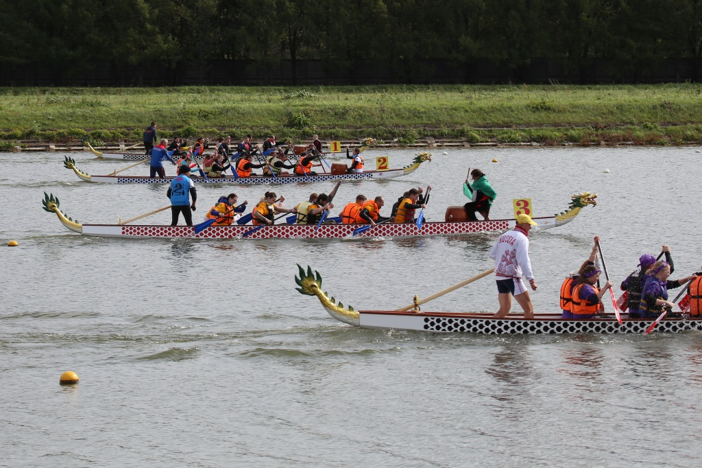

Адрес страницы: http://mgpss.mos.ru/presscenter/news/detail/8392767.html
ГКУ «Московская городская поисково-спасательная служба на водных объектах»

